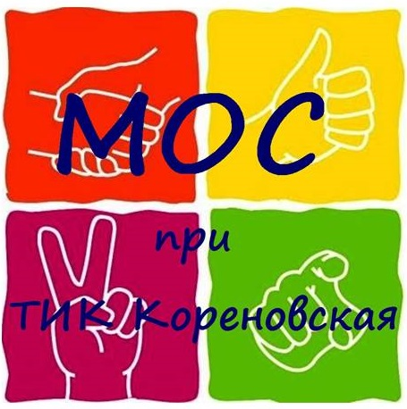 | Молодежный общественный совет  при территориальной избирательной комиссии Кореновская

ОТЧЕТ
О ДЕЯТЕЛЬНОСТИ

2018

Председатель МОС  при ТИК Кореновская |  | Бондырева М.А.
Председатель  ТИК Кореновская |  | Пак О.М.

В рамках реализации своих полномочий члены Молодежного Общественного Совета при территориальной избирательной комиссии Кореновская провели ряд мероприятий среди учащихся общеобразовательных школ и студентов техникумов.
Для повышения правовой культуры молодежи и уровня знаний в области избирательного законодательства были организованы и проведены интеллектуальные игры.
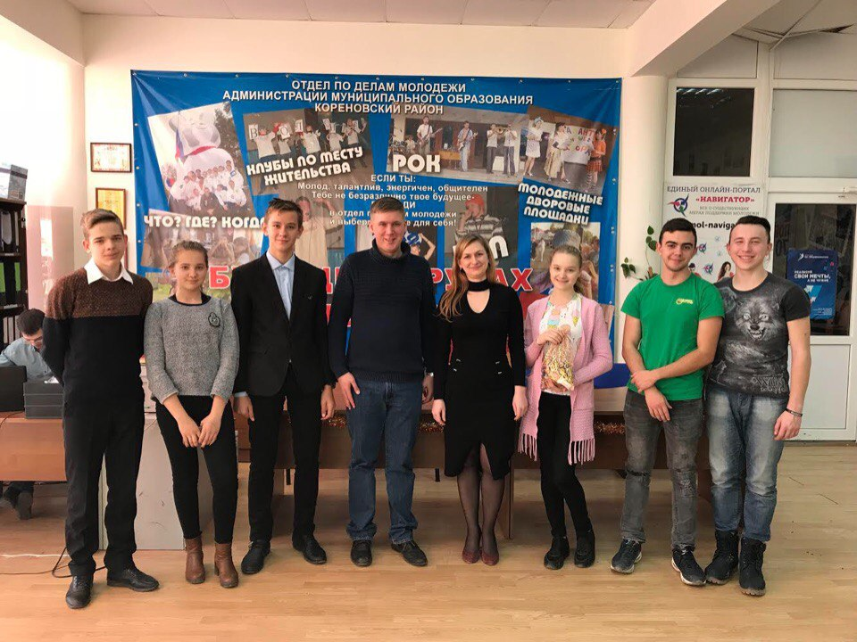 | Интеллектуальная игра «Брейн ринг»  по вопросам избирательного права и избирательного процесса  январь 2018
В интеллектуальной игре Брейн Ринг по вопросам избирательного права и избирательного процесса приняли участие команды Кореновского политехнического техникума и общеобразовательных школ района
В поселке Новоберезанском Кореновского района проведен вечер интеллектуальных игр для молодежи. Занятия проводились на поселковой дворовой площадке.
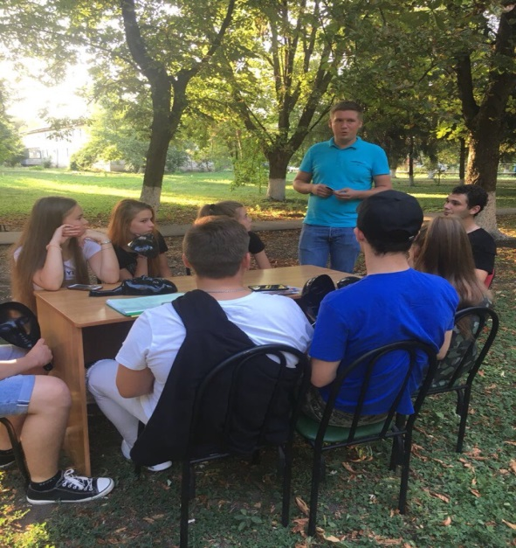 | Молодежь Новоберезанского сельского поселения, отвечая на вопросы и выполняя задания, показала хороший уровень знаний  по истории нашего государства, истории выборов и основ избирательного права  август 2018
Также участники смогли познакомиться с работой многомодульного клуба интерактивных и интеллектуальных игр «Наше место»,
действующего на базе молодежного центра

В преддверии празднования Дня России члены Молодежного Общественного Совета совместно с отделом по делам молодежи администрации муниципального образования Кореновский район организовали квестовую игру. Ребята решали логический задачи, отвечали на вопросы по истории нашей Родины перемещаясь по локациям городского парка.
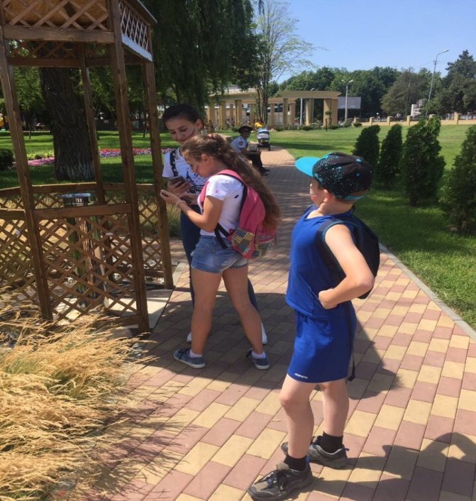 | В квестовой игре приняли участие учащиеся общеобразовательных школ Кореновского района  июнь 2018

В целях стимулирования интереса молодежи к политической жизни общества и деятельности института власти ежеквартально проводится интернет-конференция с членами Молодежного общественного совета при территориальной избирательной комиссии Кореновская, организуются встречи, круглые столы, беседы с молодежью.
Так, в преддверии выборов Президента Российской Федерации состоялась встреча со студентами Кореновского политехнического техникума на тему: «Что выбирает молодежь».
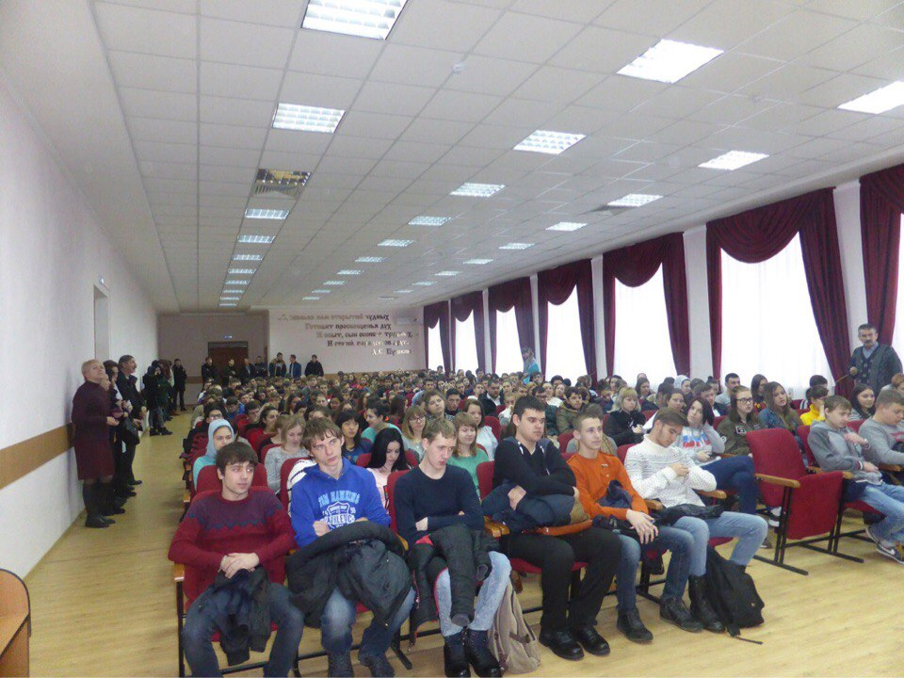 | «Что выбирает молодежь»  Более 100 студентов техникума присутствовали на встрече  февраль 2018
Встреча получилась очень оживленная. У ребят было много вопросов о предстоящих выборах, о возможностях реализации своих конституционных прав. Так как многие студенты техникума приехали из соседних районов, их интересовал вопрос, где они могут проголосовать. Члены МОС рассказали о процедуре подачи заявления о включении в список избирателей по месту нахождения, рассказали, где такое заявление можно подать и раздали ребятам информационные буклеты. Некоторые студенты высказали мнение, что их голос ничего не решает и, следовательно, идти на выборы нет смысла.

В ответ член МОС А.Васильев, проводивший встречу, сказал: «Такая позиция свидетельствует лишь о лени и безразличии к своему будущему и будущему всей страны. Молодежь должна быть социально активной и участвовать в жизни общества, ведь именно молодым сохранять прошлое и строить будущее»

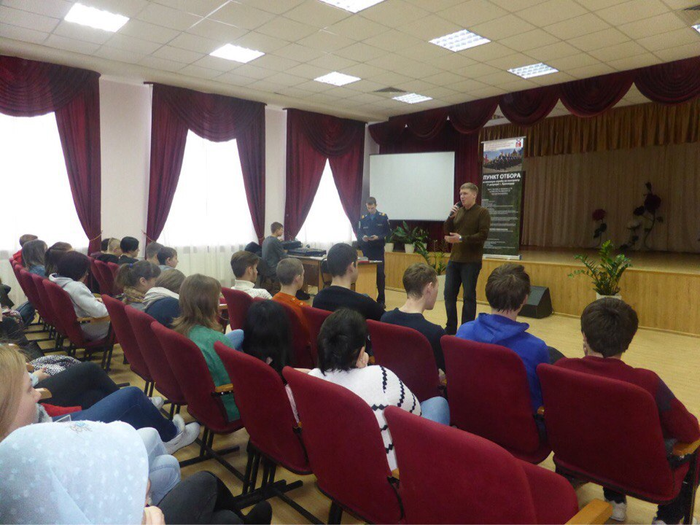

Еще одна интересная встреча была организована с участием лидеров школьного самоуправления и первого заместителя краевого Совета молодых депутатов Александра Маковеева.
А. Маковеев рассказал о молодежных проектах, реализуемых в крае, и как можно принять в них участие.

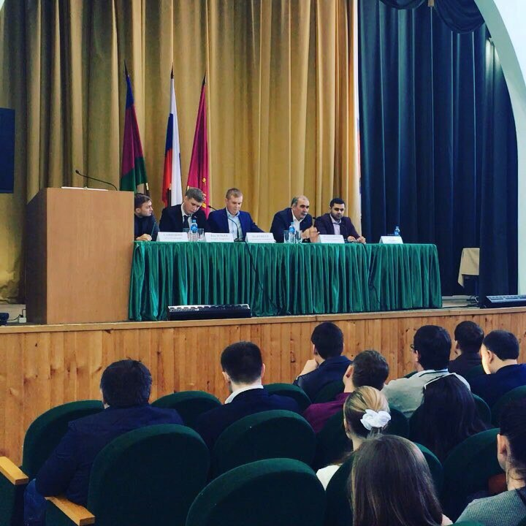 |  | Обсудили необходимость формирования прогрессивного молодого поколения и развитие молодежной политики в крае, а также проблемы современной молодежи.
На встрече также присутствовал и заместителем председателя Совета депутатов муниципального образования Кореновский район Тофик Искендеров. | 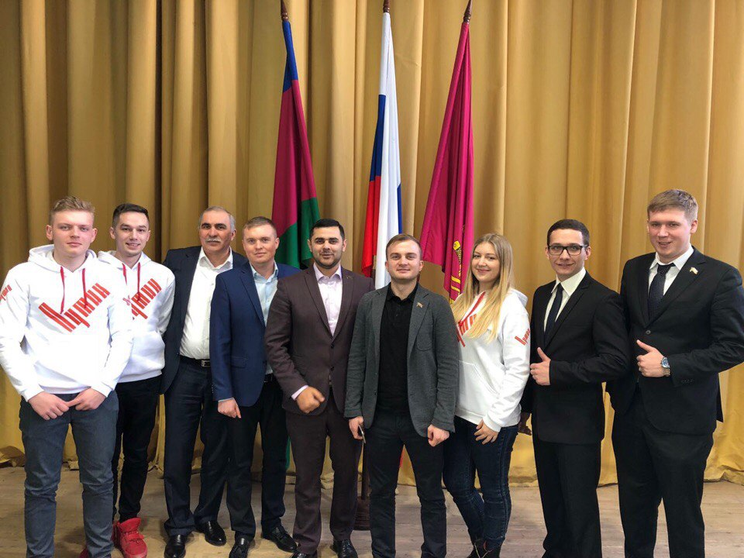

Члены Молодежного общественного совета приняли участие в выборах Президента Российской Федерации: в составе территориальной избирательной комиссии Кореновская, участковых избирательных комиссий, в том числе и молодежной участковой избирательной комиссии.
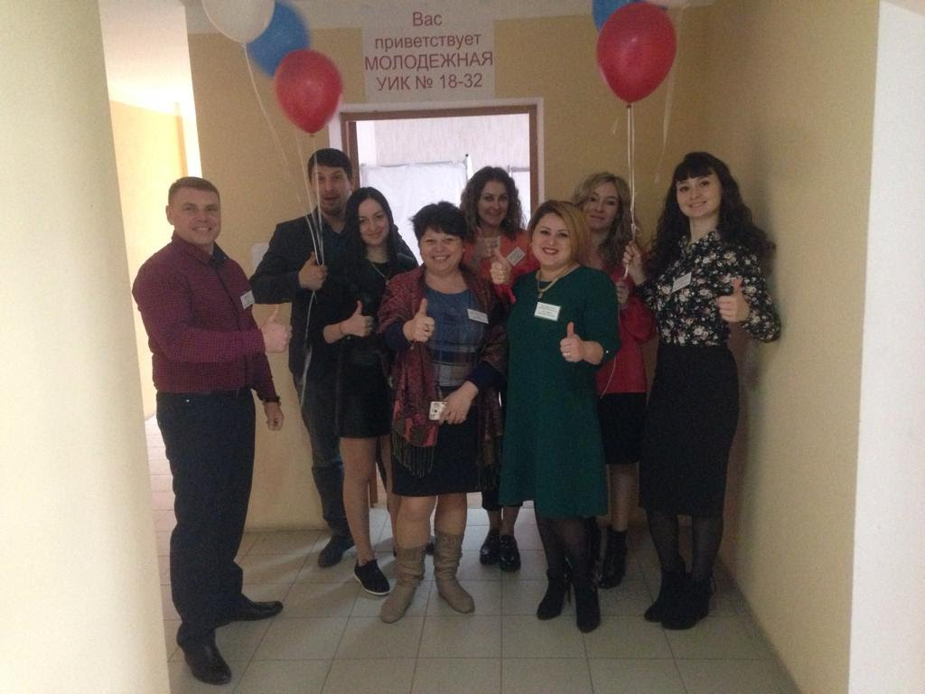 | Вот так молодежная комиссия встречала всех своих избирателей. А впервые голосующих ожидали сюрпризы  18 марта 2018г
Для учащихся общеобразовательных школ Кореновского района проведены уроки и «круглые-столы» на тему парламентаризма.

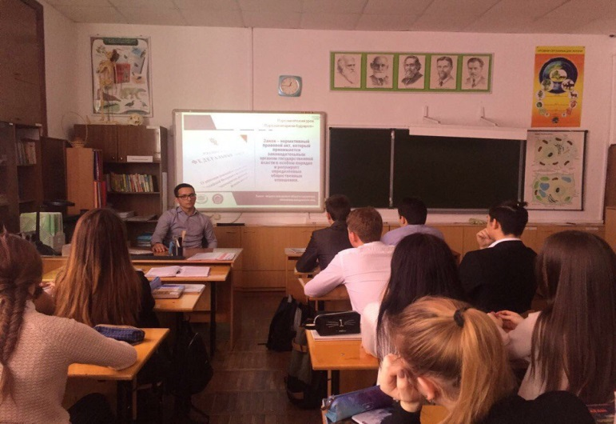 | МОБУ СОШ № 1  г. Кореновск  Учащиеся 8-х – 11-х классов.  Ребятам рассказали о федеральных, краевых и местных органах власти, их полномочиях
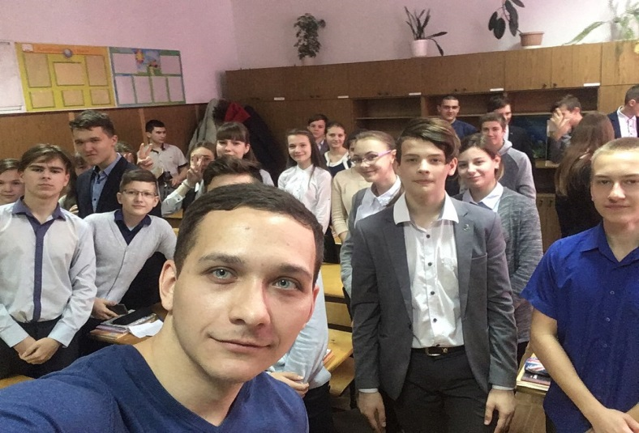
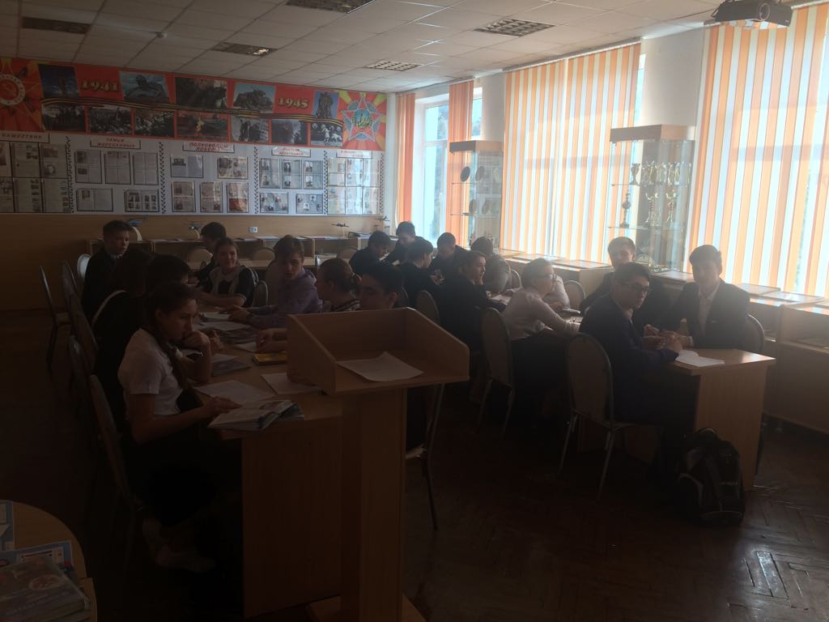 | МОБУ СОШ № 5  ст. Платнировская  Кореновский район  «Круглый стол»  с участием депутатов  Совета молодых депутатов МО Кореновский район

В общеобразовательной школе № 5 станицы Платнировская совместно с депутатами Совета молодых депутатов муниципального образования Кореновский район обсуждали деятельность депутатов, их полномочия, рассказали о проекте Совета молодых депутатов Кореновского района «Помощники молодых депутатов». Данный проект очень заинтересовал школьников и многие изъявили желание участвовать в этом проекте. После беседы ребята признались, что представляли деятельность депутатов иначе.
2018 год еще не закончился и работа членов Молодежного Общественного Совета при территориальной избирательной комиссии Кореновская продолжается.
На августовском заседании члены МОС запланировали встречи учащихся старших классов с лидерами общественных движений, проведение тематических молодежных форумов. Акцент в деятельности МОС делается на обучение молодых и будущих организаторов выборов и других участников избирательного процесса, на работу с активистами Российского движения школьников, Союза казачей молодежи, школьного и студенческого самоуправления.

